1° Giornata - 18 ottobre 2010

Ore 8.00 - 12.30
Arrivo dei partecipanti e sistemazione in albergo

Ore 13.00
Pranzo in ristorante convenzionato

Ore 14.30
Arrivo nella sede corsuale e registrazione dei partecipanti

Ore 15.00
Apertura lavori e saluto di benvenuto
Prof. Francesco Villari
D.S. I.T.I.S. “F. Giordani” di Caserta
Dott.ssa Annamaria Leuzzi
Ministero dell’Istruzione. dell’Università e della Ricerca
Prof. Attilio Compagnoni
Ministero dell’Istruzione. dell’Università e della Ricerca

Ore 15.45
Presentazione dei progetti
Dirigente Tecnico Giuseppe Marucci
Ministero dell’Istruzione. dell’Università e della Ricerca
Responsabile nazionale del progetto: “Scienze ed Automazione”
Audit - Prof.ssa Giuseppina Martelli MIUR

Ore 17.00
Relazione introduttiva
Robotica nuova scienza
Prof.ssa Fiorella Operto
Scuola di Robotica - Genova

Ore 20.00
Termine delle attività

Ore 20.30
Cena in ristorante convenzionato, rientro in albergo e pernottamento

2° Giornata - 19 ottobre 2010
Ore 8.30
Reti di Scuole, competizioni di robotica, tecnologie e apprendimenti
Dott. A. Chioccariello – CNR Genova
Rete di Scuole Roboup Junior – Prof. G. Marcianò

Ore 10.30
Dalla RomeCup alla Robocup Mondiale - Una Sfida per l'Italia - Dott.ssa M. Michilli - Mondodigitale

Robotica, ambienti e materiali correlati
Uso delle piattaforme di e-innovazione e manuali per la formazione nella diffusione della robotica.
Prof. A. Molina - MondoDigitale

Ore 13.30
Pausa pranzo in ristorante convenzionato

Ore 15.00 Ripresa lavori
“Introduzione al laboratorio e presentazione delle schede”
Inizi Attività di laboratorio di robotica con i materiali modulari di base (tipo Lego)
Prof. P. Trofa – I.T.I. “F. Giordani” - Caserta
Prof. P. Torda – I.T.I. “Von Neuman” Roma

Ore 20.00
Termine dei lavori

Ore 20.30
Cena in ristorante convenzionato, rientro in albergo e pernottamento

3° Giornata - 20 ottobre 2010
Ore 8.30
“Certificazione di Robotica”
Ing. A. Baroncelli - Comau – Torino

Ore 10.30
“Percorsi didattici per gli studenti II ciclo”
Prof. E. Marvaso – I.P.I.A. “G. Galilei” – Torino
Prof. M. Maffucci – I.P.I.A. “G. Galilei” – Torino

Ore 13.30
Pausa pranzo in ristorante convenzionato

Ore 15.00 Ripresa lavori
“Attività di laboratorio”
Prof. P. Trofa – I.T.I. “F. Giordani” - Caserta
Prof. P. Torda – I.T.I. “Von Neuman” Roma

Ore 20.00
Termine dei lavori
Ore 20.30
Cena in ristorante convenzionato, rientro in albergo e pernottamento

4° Giornata - 21 ottobre 2010

Ore 8.30
“Attività di laboratorio”
Coordinate da
Prof. P. Trofa – I.T.I. “F. Giordani” - Caserta
Prof. P. Torda – I.T.I. “Von Neuman” Roma

Ore 10.30
“Formazione dei formatori, percorsi, casi ed esercitazioni tipo”
Dott. M. Tortorici
D.G. Formazione personale della scuola
Ministero dell’Istruzione. dell’Università e della Ricerca

Ore 11.30
“Test”
Prof.ssa G. Martelli
Ministero dell’Istruzione. dell’Università e della Ricerca

Ore 13.00
“Conclusioni ”
Dirigente Tecnico Giuseppe Marucci
Ministero dell’Istruzione. dell’Università e della Ricerca
Responsabile del progetto: “Scienze ed Automazione”
Prof. Francesco Villari
D.S. I.T.I.S. “F. Giordani” di Caserta

Ore 13.30
Pranzo in ristorante convenzionato e rientro in sede dei corsisti

A tutti gli incontri interverranno docenti invitati come testimonial di esperienze didattiche.

Ristorante: QUISIPIZZA
Via eleuterio Ruggero
Tel. 0823.321101

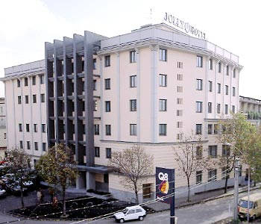
Hotel Jolly Caserta
Viale Vittorio Veneto, 13
81020 Caserta (CE)
0823 325 222 / 0823 325 222 info@jollyhotelcaserta.it



Ristorante: QUISIPIZZA
Via Eleuterio Ruggiero
Tel. 0823.321101

\

Come raggiungerci:
In aereo: Scalo a Capodichino (NA) - Autobus per stazione F.S. Napoli centrale—metronapoli fermata Caserta—autobus per via Laviano, 18
In treno: Arrivo F.S. Napoli centrale—metronapoli fermata Caserta—autobus per via Laviano, 18
In auto: Uscita A1 Caserta nord - seguire viale Douhet - entrare in città - oppure Uscita A1 Caserta sud - seguire viale Carlo III - entrare in città.

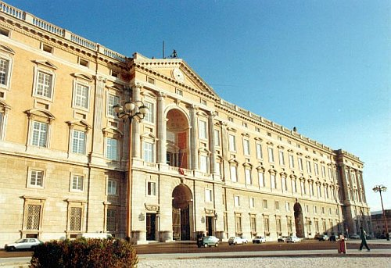

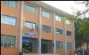

ITIS “F. Giordani” Via Laviano, 18—81100 Caserta
D.S. Prof. Francesco Villari
Tel. Centralino 0823.327359 - fax 0823.325655
Segreteria corso Tel. 0823.325655
E_Mail: cetf02000x@istruzione.it
Sito web: www.giordanicaserta.it

Con l’Europa, investiamo nel vostro futuro

Gruppo di riferimento scientifico
Isp. Giuseppe Marucci MIUR
D.S. Francesco Villari I.T.I. “F. Giordani”

Dott.ssa Annamaria Leuzzi 1° dirigente MIUR
Prof. ssa Giuseppina Martelli MIUR
Prof. Attilio Compagnoni - MIUR
Dott. Michele Tortorici - MIUR

Prof.ssa F. Operto - Scuola di Robotica - Genova
Prof. G. Marcianò - Rete Scuole Robocup Junior
Dott.ssa M. Michilli - MondoDigitale
Prof. A. Molina - MondoDigitale
Prof. P. Trofa I.T.I. “F. Giordani” Caserta
Prof. P. Torda I.T.I. “Von Neuman” Roma
Prof. M. Maffucci – I.P.I.A. “G. Galilei”- Torino
Dott. E. Marvaso - I.P.I.A. “G. Galilei” – Torino
Ing. A. Baroncelli – Comau – Torino
Dott. A. Chioccariello – CNR Genova

Testimonial di esperienze scolastiche

Ristorante: QUISIPIZZA
Via eleuterio Ruggero
Tel. 0823.321101
Isp. Giuseppe Marucci MIUR
D.S. Francesco Villari ITI “Giordani”
2 docenti ITI Giordani: Prof. Trofa e Prof. Giorgio
Prof. Attilio Compagnoni - MIUR

Si propongono anche alcuni esperti esterni
Prof. Mazza, Politecnico di Torino
Dott. Daniele Fuselli Rete TSSS, Ivrea
Dott. Ferrara, Assofluid
Prof. ssa Giuseppina Martelli MIUR
Prof. Micheli, scuola di Robotica, Genova
Prof. Panzieri, Docente Università Roma3
Prof. Nardi, Docente Università “La Sapienza” Roma

E alcuni testimonials di esperienze scolastiche



Unione Europea
Direzione Generale Occupazione
e Affari Sociali e Pari Opportunità
P.O.N
“Competenze per lo Sviluppo”


Ministero della Pubblica Istruzione
Dipartimento per la Programmazione

Direzione Generale per gli Affari Internazionali

Ufficio IV - Programmazione e gestione dei fondi strutturali europei e nazionali

per lo sviluppo e la coesione sociale

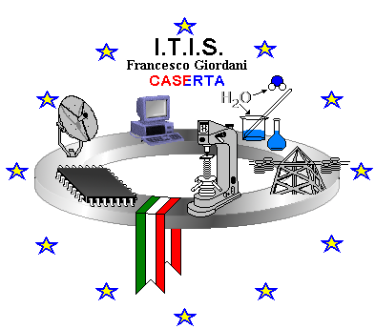
I.T.I.S. “Francesco Giordani”
via Laviano 18, 81100 Caserta
Tel. 0823327359 / 0823278101
Fax: 0823325655
e-mail : cetf02000x@istruzione.it
Sito internet : http://www.giordanicaserta.it

Seminario
“Scienza ed automazione”
modulo “ROBOTICA”

Ristorante: QUISIPIZZA
Via eleuterio Ruggero
Tel. 0823.321101

Fondi Strutturali Europei
PON-FSE-2007 IT 05 1 PO 007
"Competenze per lo sviluppo"
ASSE-III- Obiettivo L
”Migliorare e sviluppare modalità, forme e contenuti dell’informazione e pubblicizzazione del Programma, degli interventi e dei risultati”
Obiettivo/Azione L2 - iniziative di promozione e diffusione dei programmi

Ristorante: QUISIPIZZA
Via eleuterio Ruggero
Tel. 0823.321101

Caserta,
18-21 ottobre 2010

